|  |
| --- |
|  |
| ***SITEMA DE COBROS*** |



RECTORIA

Plantel:

INGENIERIA EN SISTEMAS COMPUTACIONALES

Licenciatura:

Asignatura:

Profesor:

1232100560

Matricula:

1232100560@univermilenium.edu.mx

Correo Electrónico:

Jorge Angel Becerril González

OCTUBRE 2023 – ABRIL 2024

ÍNDICE

Propósito: 3

OBJETIVO 3

modelo entidad relacion (m.e.r) 3

Modelo Relacional 4

BASE DE DATOS 5

¿Por qué PostgreSQL? 5

Instalación 5

ALGORITMO 6

# Propósito:

Desarrollar una base de datos donde se utilice los comandos básicos del lenguaje DDL y DML, así como emplear la transacción lógica, para comprender e implementar la actualización de datos en una base de datos.

A lo largo del proyecto se desarrollará una BD para la gestión del sistema de cobros de la institución UniverMilenium (Plantel Rectoría), contendrá tablas, atributos, llaves primarias/foráneas, M.E.R, M.R, Se usarán tanto la 1FN, 2FN, 3FN. Para que sea lo más homogénea y eficiente, para así llegar al resultado deseado.

## OBJETIVO

Se desea diseñar una Base de Datos, para el sistema de cobros dentro de la institución (UniverMilenium), contará con 2 usuarios: Usuario admin el cual podrá ejecutar todas las funciones, y el usuario Administración el cual podrá realizar funciones básicas como ingresar datos, actualizar, consultar, eliminar.

Contara con 3 tablas dinámicas, las cuales serán para los alumnos donde se guardará todos los datos de los alumnos, conceptos de pago en donde se almacenarán los paquetes que se vayan a cobrar así mismo como los precios, clasificación, el código(id) y concepto, para la tabla de ventas se registraran todos los cobros que se realicen dentro del sistema, almacenara el usuario que hizo el registro, los datos del alumno, el importe, concepto, banco, forma de pago, cargos y fecha.

Se utilizará el software de PYTHON para la programación de la aplicación y del sistema y la Base de Datos ***** para almacenar toda la información

## modelo entidad relacion (m.e.r)

Como primer paso para desarrollar la BD, se realiza el Modelo Entidad Relación (M.E.R). esto con la finalidad de integrar todos los atributos que contendrán las tablas.

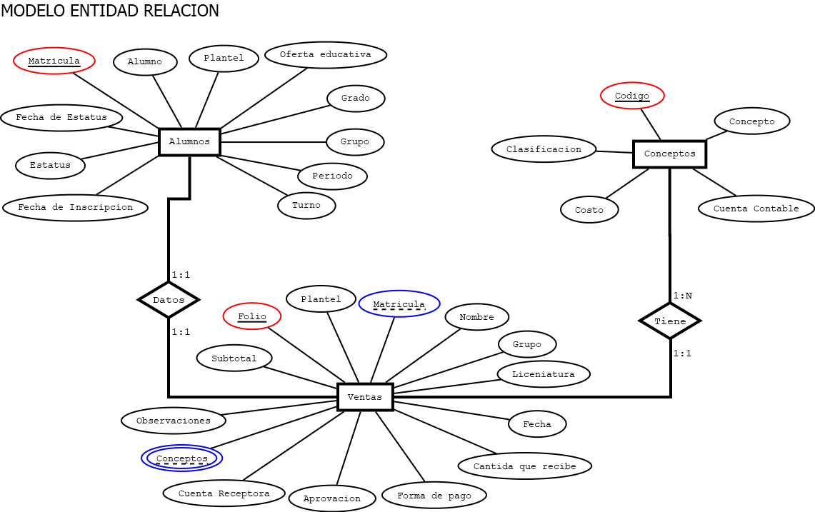

## Modelo Relacional

Una vez que ya se Realizo el esquema de como será implementada la BD, se traspasara a un modelo relacional, esto con la finalidad de visualizar previamente como se vera en la BD, El modelo relacional sirve para integrar los tipos de datos que se integraran en cada atributo y de esta manera, se nombra a las tablas y atributos como se podrán buscar en la BD.

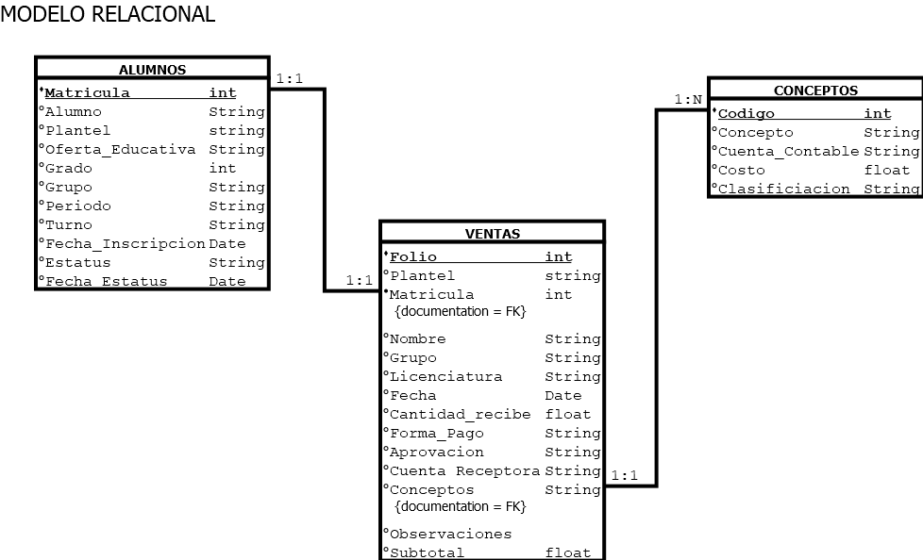

# BASE DE DATOS

Para continuar con el desarrollo del Software elegiremos la Base de datos, en este caso elegiremos la BD de PostgreSQL.

## ¿Por qué PostgreSQL?

PostgreSQL es un potente sistema de base de datos relacional de objetos de código abierto que utiliza y amplía el lenguaje SQL combinado con muchas funciones que almacenan y escalan de forma segura las cargas de trabajo de datos más complicadas.

## Instalación

Para instalar el software gestor de BD iremos a la pagina oficial de PosrgreSQL y descargaremos el instalador.

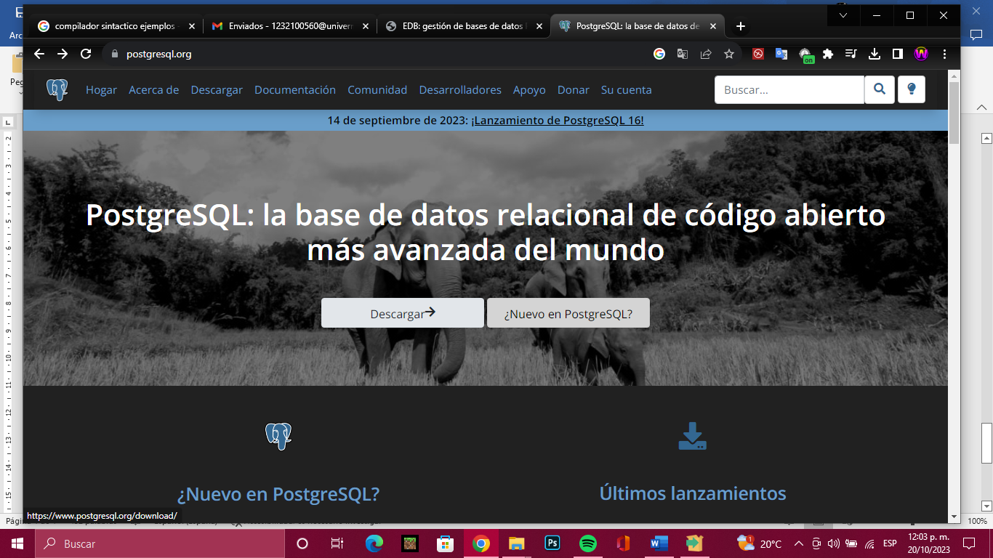

Una vez hecho esto selecionamos el sistema operativo en este caso será instalado en Windows y se comenzara a descargar el instalador.

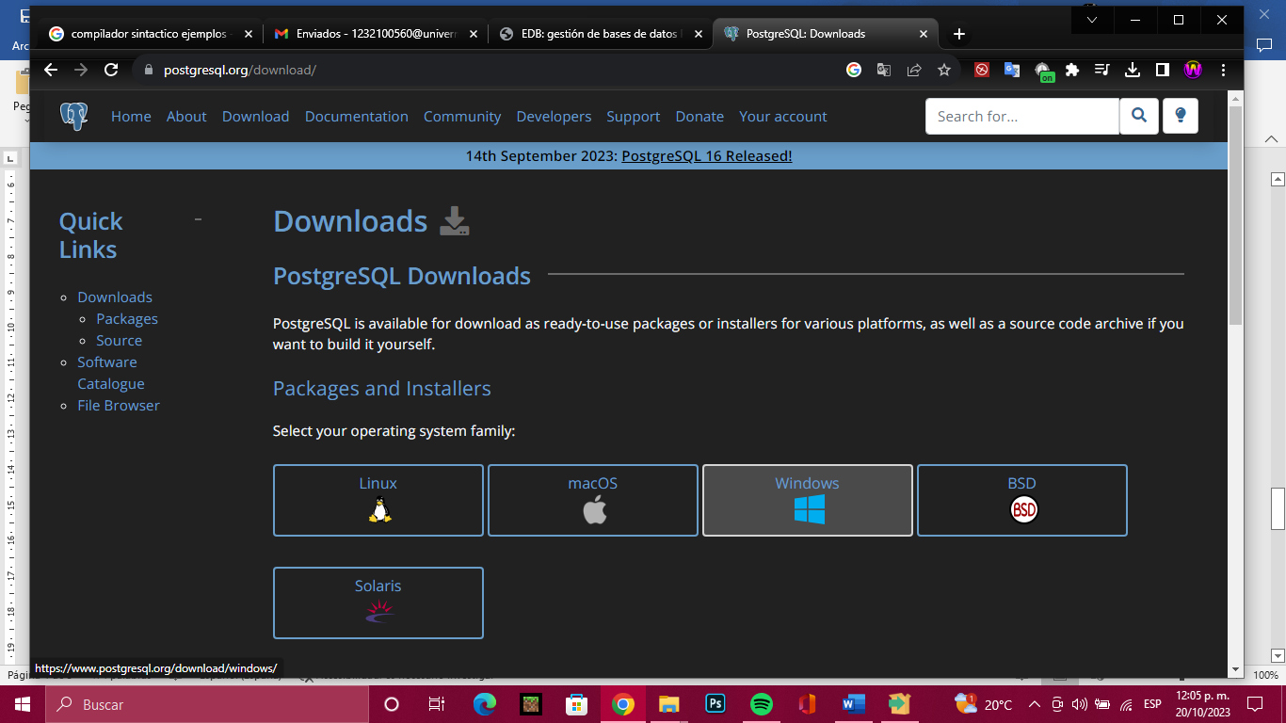

Para la configuración elegiremos la predeterminada por el sistema asi que solo seguimos los pasos y instalamos el programa.

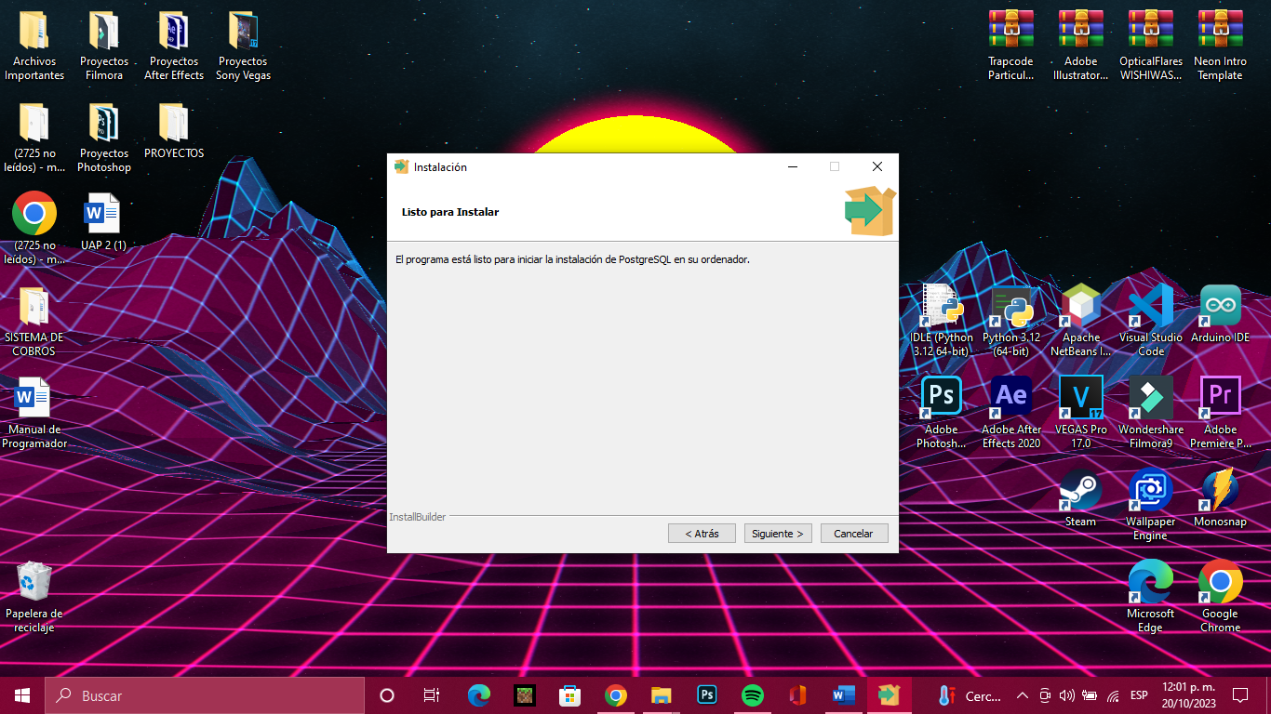 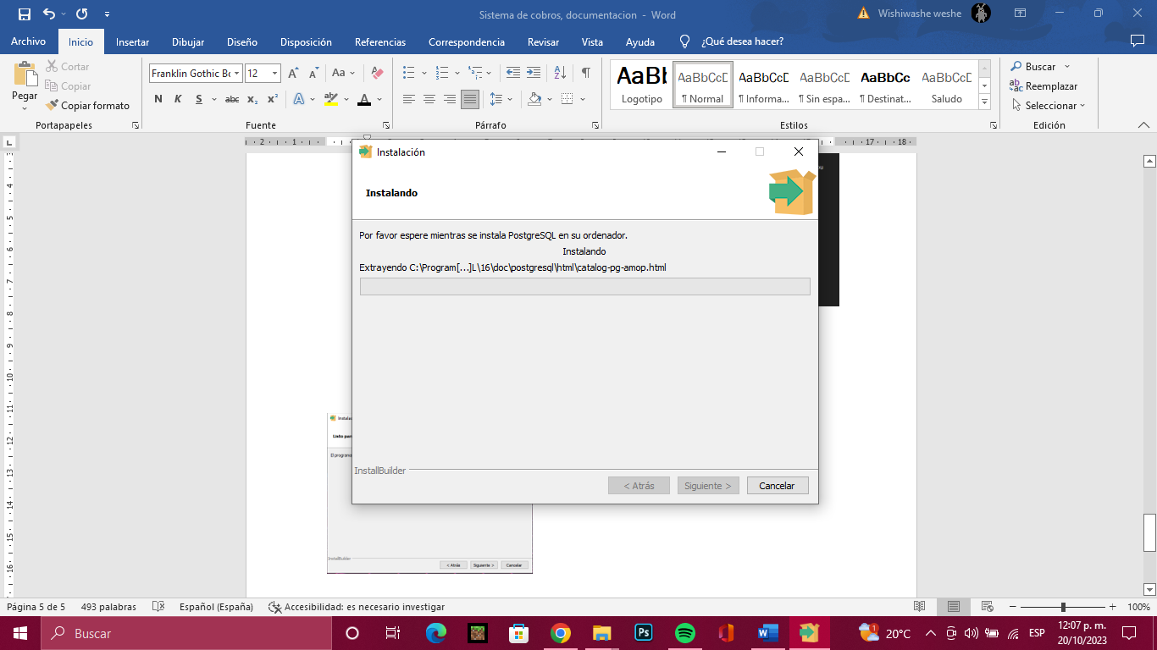

# aLGORITMO

***CODIGO***